新 书 推 荐

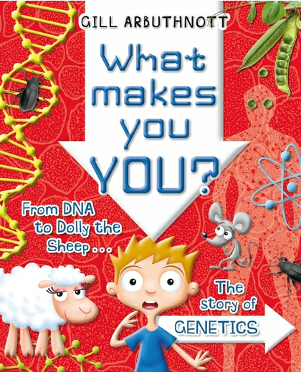
中文书名：《人体基因的奥秘》
英文书名：What Makes You YOU?
作 者：Gill Arbuthnott
出 版 社：A&C Black
代理公司：ANA
代理地区：中国大陆、台湾
出版日期：2013年9月
页 数：32页
类 型：儿童益智科普

内容简介：

DNA...克隆...干细胞...遗传工程...

《人体基因的奥秘》（What Makes You You?）详细介绍了构成人体的每一个细胞和基因。它是什么？它又发挥着怎样的作用？我们又用它能做些什么呢？分解复杂的科学概念，和一个个连接紧密的小块，吉尔 阿巴斯诺特（Gill Arbuthnot）极富洞察力，有趣，又巧妙地解释一切从基本的进化到令人难以置信的伟大成就。

充满惊人的3D风格的插图，跳出插图还有很多对科学发现的许多令人惊喜的小故事。除了科学发现的故事，还有正在研究的很多科学奇妙想法，让吉尔带领我们遨游科学的海洋吧！真理和社会科学融入到我们的生活中来。

它们都在新闻中有所见到，但是它们究竟在哪里？事实和虚构到底是什么？我们现在又能做些什么呢？我们在未来可能有将要做些什么呢？生长新的心脏，用羊制作机器，克隆宠物...这些听上去都好像是科学幻想，但是让我告诉你，这些全都不是幻想，而是的的确确存在的现实，非常的难以想象，非常的令人吃惊。

这部书将会带你遨游知识的海洋。从达尔文的进化论到当今社会发生的各种各样的生物事件。它将告诉你身上的每个细胞所发生的事情，它会告诉你所有存在过的生物的奥秘，快来进入我们的生物世界吧！让我告诉你发生在生物身上的真实故事。

作者简介：

在做了很长一段时间的生物老师之后，吉尔·阿巴斯诺特（Gill Arbuthnott）在2003年为孩子们创作了第一部作品《混乱的生物钟》（The Chaos Clock）。对于生命科学的喜爱，启发她创作出之前的作品，关于养鸡场的《农场主的女儿》（Keeper's Daughter） 和为巴灵顿·斯托克（Barrington Stoke）创作的 《胚芽的斗争》（Germ Wars）。这是她的第一个为A&C Black 出版社撰写的作品。

内文图画：

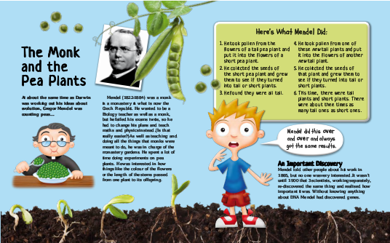

谢谢您的阅读！
请将回馈信息发至：俞晓宁（Winnie Yu）
安德鲁﹒纳伯格联合国际有限公司北京代表处
北京市海淀区中关村大街甲59号中国人民大学文化大厦1705室, 邮编：100872
电 话：010-88810959
传 真：010-82504200
Email：Winnie@nurnberg.com.cn
网 站：Http://www.nurnberg.com.cn
新浪微博：http://weibo.com/nurnberg
豆瓣小站：http://site.douban.com/110577/
微信订阅号：安德鲁书讯

